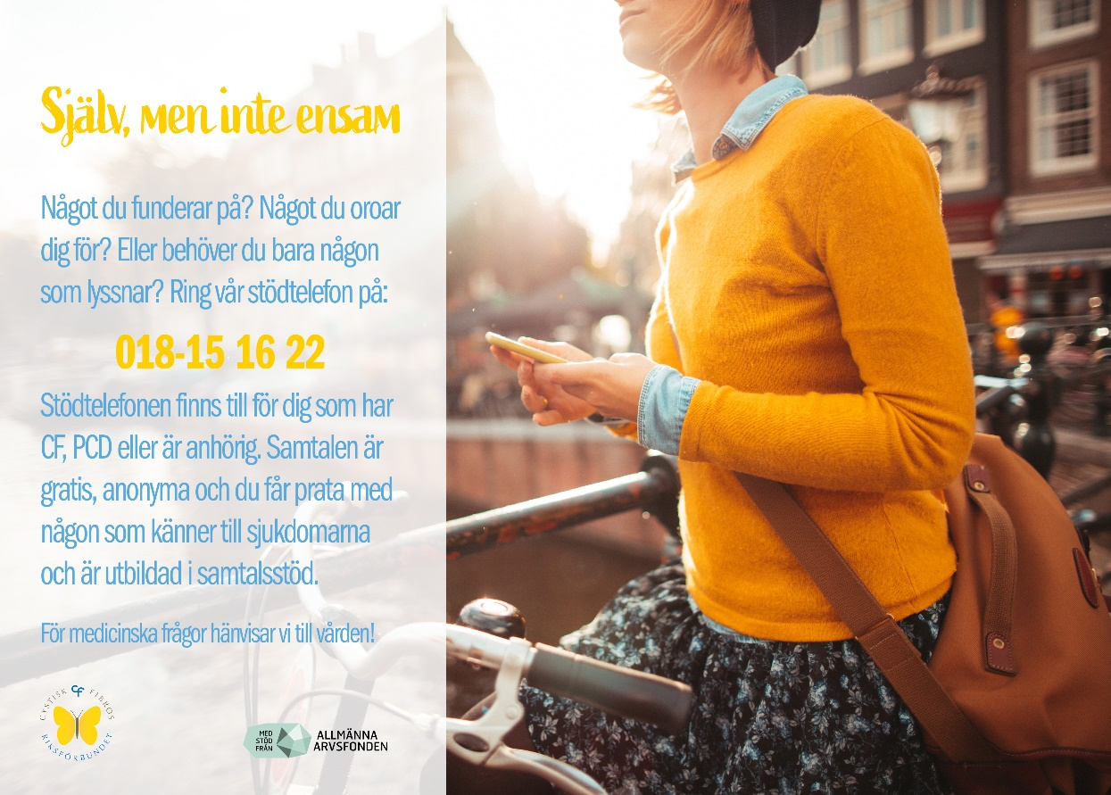

Projektet
SJÄLV, MEN INTE ENSAM

2021-04-01 - 2024-03-31

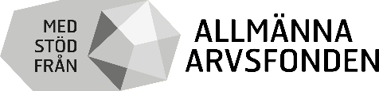
Sammanfattning
Att leva med kroniska sjukdomar som cystisk fibros (CF) och primär ciliär dyskinesi (PCD) innebär inte automatiskt att man mår sämre psykiskt, men är naturligtvis en psykisk belastning och vi vet också att det psykiska måendet påverkar det fysiska måendet i hög grad. Dessa sjukdomar medför begränsningar i livet och periodvis tvingas man isolera sig för att inte riskera att drabbas av infektioner som orsakar en försämring av främst patienternas lungor. Eftersom CF/PCD är progredierande sjukdomar kommer ofta psykisk ohälsa i samband med att personen blir sämre (vilket kan gå fort).
Syftet med detta projekt är att förebygga psykisk ohälsa genom att erbjuda stödtelefon, samtalsgrupper via videolänk och webbinarier om psykisk hälsa för målgruppen som är personer med CF och PCD och för deras anhöriga. Vi har länge sett ett behov av stöd i form av samtal, men inte haft resurser att starta upp en sådan verksamhet. Ett samtal med någon och i en grupp med andra som förstår kan betyda mycket. Det kan vara lättare att tala med någon utanför hemmet, men också någon utanför sjukvården. Vi vet också att den psykiska hälsan försämras hos många unga med CF och PCD i samband med puberteten och vägen in i vuxenlivet. Därför vill vi skapa en plattform med information om psykiska hälsan i samband med puberteten.
Detta projekt stämmer mycket väl in i det som föreslås i den statliga utredningen God och nära vård (SOU 2020:19.10.1 www.sou.gov.se). Där föreslår utredaren att man ska satsa på att hantera lättare psykisk ohälsa för att motverka svår psykisk ohälsa.
För att öka tillgängligheten och delaktigheten i målgruppen samt för projektets överlevnad så är ett delmål att i samtalsgrupperna hitta personer som vill bli samtalsutbildade volontärer som vägleder samtalen i grupperna.
Vi ser projektet som ett komplement till den befintliga vården.

Beskrivning
Riksförbundet Cystisk Fibros är en organisation som arbetar för ett bättre och friskare liv, både för de som har cystisk fibros (CF) eller primär ciliär dyskinesi (PCD) och för deras familjer. Det gör vi på en rad olika sätt; bättre och tydligare information, vi involverar barn och unga, ordnar aktiviteter som skapar samhörighet och ger stöd, och genom våra fonder ger förbundet ekonomiskt stöd till vårdutveckling och forskning.
Det finns ca 700 personer som har CF och ca 600 personer som har PCD i Sverige. Att leva med en kronisk sjukdom som CF eller PCD innebär att leva ett liv där vardagen är oerhört påverkad av tidskrävande behandling - inhalation, medicinering, matintag, fysisk aktivitet, sjukhusbesök mm. Det innebär också många begränsningar rent socialt. Man måste tidvis leva ett isolerat liv för att inte riskera att drabbas av bland annat svåra infektion, vilket är en del av vardagen för dessa patienter även innan rådande pandemin. Sjukdomarna är allvarliga och livsförkortande och man känner sig ofta väldigt ensam i sin situation vilket skapar oro och ångest. Personer med CF ska inte heller träffas fysiskt på grund av risk för att smitta varandra med resistenta bakterier. Resurserna gällande den psykiska ohälsan varierar mellan sjukhus över landet och patienter som känner oro kan behöva en neutral person som första kontakt. Vi ser projektet som ett komplement till den befintliga vården.
Vi har länge sett ett behov av stöd i form av samtal, men inte haft resurser att starta upp en sådan verksamhet. Det finns liknande verksamheter inom andra förbund och organisationer med samtalsstöd för psykisk hälsa men inte med inriktning på CF och PCD. Det har bland annat framkommit i vårt pågående arvsfondsprojekt “Podden Osynligt sjuk” att just det är efterfrågat.
Vi har inspirerats av våra systerförbund i både Norge och Danmark som nyligen startat upp liknande verksamheter.
https://www.cfnorge.no/nyheter/var-nye-samtaletjeneste-er-apen/
https://cystiskfibrose.dk/psykolog-og-socialraadgivning/psykolograadgivning/

Syfte
Vi ser att det finns ett behov av personligt stöd. Covid-19 pandemin har bidragit till att de digitala vårdmötena har ökat vilket är bra eftersom det ökar tillgängligheten, men det ökar också känslan av isolering. Speciellt för unga som sällan har någon att prata med om sin sjukdom. De önskar kontakt med någon som förstår och delar samma erfarenheter. Eftersom CF/PCD är progredierande sjukdomar kommer ofta psykisk ohälsa i samband med att personen blir sämre och att ett samtal med någon och i en grupp med andra som förstår kan betyda mycket. Att det kan vara lättare att tala med någon utanför hemmet, som nämns, men också någon utanför sjukvården.
Att få prata med någon om hur man har det och hur man mår, kan göra vardagen lättare. Med projektet vill vi främja den psykiska hälsan genom att erbjuda enskilda samtal med utbildad samtalsledare samt skapa stödgrupper bestående av personer i liknande situation och som ses via videolänk. Med hjälp av dessa möten hoppas vi att man får inspiration och verktyg för att bättre hantera livet och också motverka känslan av ensamhet. Att få dela oron med någon utomstående som förstår en kan kännas bättre än att dela den med anhöriga då man ofta upplever att man är en börda för sin omgivning.

Mål
Projektmål:
- Att främja den psykiska hälsan hos målgruppen genom att skapa “rum” där personer från målgruppen får bejaka, hantera och uttrycka sina känslor. Projektet kommer inte verka behandlande – utan förebyggande.
- Att minska ensamhetskänslan som många personer med CF och PCD och anhöriga känner genom nätverkande och genom ett igenkännande hos andra i samtal med andra.
- Att öka öppenheten kring och kunskapen om psykisk ohälsa bland personer som CF och PCD.
- Att öka kunskapen och förbättra förståelsen hos organisationer, vårdgivare och myndigheter för vad det innebär för den psykiska hälsan att ha en kronisk sjukdom.
- Starta en stödtelefon. Vi vill erbjuda stödsamtal som ska vara ett enkelt och lättillgängligt erbjudande med låg tröskel. Samtalen kommer inte spelas in och man kommer kunna prata om vad som är viktigt för just den som ringer, även om frågor som inte är CF/PCD-relaterade. Man får vara anonym. Vi kan dock inte svara på frågor om CF/PCD som kräver psykologisk och/eller medicinsk behandling utan i sådana fall hänvisa till sjukvården. Stödtelefonen kommer att vara öppen 2 gånger i veckan.
- Skapa samtalsgrupper som “träffas” via videolänk. Grupperna kommer vara indelade efter ålder och diagnos, men också grupper för personer som väntar på transplantation, för de som är transplanterade och för föräldrar till barn under 18 år med CF och PCD. Ett delmål är att i dessa grupper hitta personer som vill bli samtalsutbildade volontärer som vägleder samtalen i grupperna.
- Skapa ett utbildningsmaterial för blivande samtalsvolontärer.
- Genomföra webbinarier med olika teman baserade på frågor som uppkommer i samtalsgrupperna.
- Skapa en plattform för unga med CF och PCD med information om puberteten och om att bli vuxen.
- Sammanställa en broschyr om den psykiska hälsan vid CF och PCD i samarbete med samtalsgrupperna och utifrån de samtal som stödtelefonen ger och i samarbete med psykologer och kuratorer på CF-centrerna.

Citat från några av våra medlemmar:

“Att hitta bra främjande saker för psykisk hälsa såsom att mötas och prata. Det tror jag alltid är bra. Jag tror det vore bra att nå ut med information till alla människor om vad det finns för slags stöd om man mår dåligt psykiskt och hur man hittar det stödet”.

”Webbinarier har varit ett typiskt bra sätt att nå ut och lindra psykisk ohälsa, så gärna mer sådana projekt”.

”Jag vet att det nu finns flera stödtelefoner*, men att tillgängligheten kan vara så där på grund av hög belastning (många som ringer). Därför är alla initiativ väldigt bra! Att tackla de frågor som specifikt uppstår vid kronisk sjukdom och psykisk ohälsa är viktigt”.
* Not: dessa stödtelefoner är inte specifika för personer med CF och PCD.

Målgrupp
Barn, tonåringar, unga vuxna och vuxna med CF eller PCD och anhöriga till barn under 18 år från hela Sverige och med olika kön och etnicitet.

Vårt mål är att 10–15 personer ur målgruppen aktivt kommer att delta i att ta fram utbildningsmaterial, broschyr, planera och leda samtalen. Denna grupp kommer att fungera som ett bollplank till projektledaren.
I samtalsgrupperna hoppas vi att ca 10 personer per grupp kommer delta aktivt över tid. De kommer ha möjlighet att påverka samtalens innehåll och upplägg. Vi tror att vi kommer att kunna starta 10 grupper som totalt involverar ca 100 personer. Dessa kommer kunna ha möjlighet att påverka webbinarier och innehållet i broschyren.
Den primära målgruppen täcker in Arvsfondens alla målgrupper.
Projektets sekundära grupper är:
- Övriga anhöriga och närstående till personer med CF och PCD som inte tillhör den primära målgruppen.
- CF-vården (CF-centrerna och regionala sjukhus).
- Myndigheter såsom Försäkringskassan och Socialstyrelsen.
- Politiker eller andra beslutsfattare som påverkar vården.
- Allmänheten ca 3000 personer.
Vi kommer att nå dessa grupper via våra webbinarier, broschyren, resultat från utvärdering, föredrag och till möten som vi bjuder in till.
Vi kommer också att nå dem via våra sociala medier, vår digitala medlemstidning “CF-bladet” och vår hemsida.

Metoder och aktiviteter
Intervjua CF-förbunden i Danmark och Norge och andra organisationer som bedriver liknande projekt.
Bilda styr- och referensgrupper.
Kurs för projektledare i samtalsstöd och första hjälpen kurs i psykisk hälsa (MHFA – se bilaga 5)
Upprätta samarbeten med psykologer och kuratorer.
Upprätta en stödtelefon för de som vill samtala enskilt med fasta samtalstider.
Skapa en utbildning för samtalsvolontärer som sker via videolänk.
Skapa stödgrupper via videolänk för olika åldrar som leds av projektledare och projektdeltagare som genomfört utbildningen.
Erbjuda webbinarier med inbjudna gäster om psykisk hälsa.
Handledning för projektledare och samtalsutbildade volontärer.
Skapa en plattform för unga med CF och PCD med information om puberteten och om att bli vuxen.
Sammanställa en broschyr om den psykisk hälsan vid CF och PCD i samarbete med samtalsgrupperna och utifrån de samtal som stödtelefonen ger.

För att grupperna ska fungera är det viktigt att det finns tydliga riktlinjer för hur samtalen ska gå till och vad det är för samtalsklimat som gäller. Dessa riktlinjer kommer att sammanställas i projektgruppen som består av projektledare och samtalsutbildade volontärer och det sker genom utbildning. Det är också viktigt att den som vägleder samtalen både i grupp och enskilt har egen erfarenhet av psykisk ohälsa och kan identifiera när någon behöver söka professionell hjälp.

Alla aktiviteter vi planerar att genomföra kommer att vara tillgänglig för alla i målgruppen oavsett ålder, kön och etnicitet.
Personer med PCD är svåra att nå dels på grund av att det finns ett stort mörkertal, dels för att alla inte är kopplade till våra CF-center och dels för att det inte är så många som är medlemmar i RfCF. Vi arbetar aktivt för att nå dem via sociala medier och med hjälp av CF-centrerna.
Vi räknar inte med att nå personer med CF eller PCD i de yngre åldrarna (0–10 år) därför inkluderar vi gruppen anhöriga till barn under 18 år för att indirekt stötta dessa personer. Det finns ett stort behov hos föräldrar till barn med dessa sjukdomar att få stöttning genom att prata med andra i samma situation. Denna grupp når vi via vårt medlemsregister, sociala medier och våra CF-center.

Projektets organisering
Personal
Omfattning av arbetskraften motsvarar 1,25 heltidstjänster.
Projektledare med stödsamtalsutbildning, 100 %
Administrativt stöd, 25 %
Styrgrupp
Projektets styrgrupp består av:
Projektledaren
RfCFs kanslichef
Kanslipersonal
En av medlemmarna i vårt nätverk
En förbundsstyrelseledamot
Referensgrupper
Representanter från olika förbund med inriktning på psykisk hälsa.
Representanter från våra samarbetsorganisationer inom Funktionsrätt Sverige
Representanter från CF-centrerna.
Delar av projektets styrgrupp.

Vi har diskuterat projektet med RfCFs anställda och med styrelsen. Medlemmar i förbundet med diagnosen CF och PCD och anhöriga till barn under 18 år har fått svara på en enkät med frågor gällande behov av stödtelefon och samtalsgrupper.
Vi har beskrivit projektet för våra samarbetsorganisationer och fått positiv återkoppling.
Vi har diskuterat och bollat projektet med psykologer och kuratorer på våra CF-center.
Det administrativa stödet kan utgöras av befintlig personal på RfCF där en del av tjänsten kommer innefatta projektarbetet.
Förbundet har idag en anställd projektledare i ett projekt som beräknas vara avslutat 31 dec 2020. Projektledaren har många års erfarenhet av samtal i egenskap av präst. Hon har både prästutbildning och en vidareutbildning i telefonsjälavård. Det skulle därför vara naturligt att låta denna person även leda detta projekt. Projektledaren ansvarar för stödtelefonen, utbildar och handleder samtalscoacher, planerar och genomför webbinarier.
I samverkan med samtalsutbildade volontärer ansvarar projektledaren för att starta samtalsgrupperna. Samtalsutbildade volontärerna kommer att vägleda samtalsgrupperna, vara med i planering av webbinarier och i framtagandet av broschyr. De samtalsutbildade volontärerna kommer att vara ideellt arbetande.
Vi kommer att dokumentera projektarbetet genom utbildningsmaterial, broschyrer, webbaserad informationssida om puberteten och att bli vuxen med CF och PCD, artiklar och utvärderingar.
Spridning av projektet kommer göras genom våra nätverk:
- RfCFs hemsida,
- Andra intressenters och samarbetspartners webbsidor och sociala medier
- Förbundets digitala medlemstidning

Vi kommer att informera om projektet:
- på anslagstavlor på sjukhusen
- i sociala medier
- trycka små informationskort som kan läggas ut på strategiska ställen på sjukhusen.

Samarbeten
MIND
Samarbetet kommer bestå i att en representant från förbundet kommer att sitta i referensgruppen för projektet. Deras erfarenheter av stödtelefon för olika grupper. (på planeringsstadium). www.mind.se

Anhörigas Riksförbund
Samarbetet kommer bestå i att en representant från förbundet kommer att sitta i referensgruppen för projektet. Deras erfarenheter av stödtelefon för anhöriga. (på planeringsstadiet) https://anhorigasriksforbund.se/anhoriglinjen/

Jontefonden
Samarbetet kommer bestå i att en representant från organisationen kommer att sitta i referensgruppen för projektet. De arbetar med stöd och hjälp till barn och ungdomar som väntar på transplantation eller har transplanterats och deras anhöriga. www.jontefonden.se
Riksförbundet Sällsynta Diagnoser
Samarbetet kommer bestå i att en representant från förbundet kommer att sitta i referensgruppen för projektet.
Sveriges fyra CF-center
Samarbetet kommer bestå i att en representant från CF-centrerna kommer att sitta i referensgruppen för projektet. En kontaktperson kommer att utses på varje center för att vara behjälpliga med patientkontakter, spridning av information om stödtelefon/stödgrupper och att föra information till vården. Psykologer och kuratorer från Sveriges fyra CF-center har fungerat som bollplank i framställandet av projektbeskrivningen.
Psykolog Stina Järvholm, Göteborgs CF-center, Vuxenmottagningen.
Kurator Monika Möller, Stockholms CF-center, vuxenmottagningen.
Charlotte Byström, Lunds CF-center, barnmottagningen.
Genia
Samarbetet kommer bestå i att en representant från CF-centrerna kommer att sitta i referensgruppen för projektet. Samarbete kring det digitala arbetet och samt spridning av projektet.

Nyskapande och utvecklande
I samtal med våra medlemmar så framkommer att många önskar att sjukvården skulle ha en bättre helhetssyn på sjukdomen. Det psykiska måendet påverkar det fysiska och hur man förmår sköta sin dagliga sin behandling. ”Depression och ångest är förknippade med negativa följder i CF som sämre lungfunktion, svårare bröstsymptom, minskad fysisk funktion, ökade sjukhusinläggningar och sjukvårdskostnader, högre antal missade möten, sämre anslutning till behandling och högre mängder tobaksrökning, drickande och narkotikamissbruk. I longitudinella studier är depression och ångest också förknippade med minskade lungfunktioner hos CF. I tvärsnittsprover är depression och ångestrelaterade till sämre HRQoL bland CF-patienter, även efter kontroll av lungfunktion” (Article in Journal of Cystic Fibrosis 16(1): S162 · June 2017 DOI: 10.1016/S1569-1993(17)30723–3)
Det är inte orimligt att tänka att det ser ut på liknande sätt för patienter med PCD.
Det som är nyskapande med detta projekt är att det aldrig tidigare funnits en stödtelefon riktad enbart till vår målgrupp.
För våra deltagare skulle det vara utvecklande att få vara delaktiga i att stötta och vägleda andra som befinner sig i samma situation som de själva är eller har varit genom att vara samtalsutbildade volontärer.
Det har tidigare funnits samtalsgrupper, men de har inte haft inriktning på psykisk hälsa.
Det finns heller ingen broschyr om den psykiska hälsan vid CF och PCD.
Omvärldsanalys:
Vi har sammanställt en enkät via SurveyMonkey som vi skickat ut via mejl till våra medlemmar som är diagnostiserade och till anhöriga.
Projektidén har också bollats med deltagarna i Arvsfondsprojektet Podden Osynligt sjuk.
Vi har diskuterat och bollat projektidén med psykologer och kuratorer på våra CF-center.
Vi har tagit del av forskning som är baserad på svenska CF-patienter:
Backström-Eriksson L, Sorjonen K, Bergsten-Brucefors A, Hjelte L, Melin B. Anxiety and depression in adults with cystic fibrosis: a comparison between patients and the general population in Sweden and three other European countries. BMC Pulm Med. 2015 Oct 14; 15:121. doi: 10.1186/s12890-015-0117-9. https://pubmed.ncbi.nlm.nih.gov/26466585/ (se bilaga 8)
Järvholm S, Ericson P, Gilljam M. Patient acceptance and outcome of mental health screening in Swedish adults with cystic fibrosis. Qual Life Res. 2020 Jun;29(6):1579–1585. https://pubmed.ncbi.nlm.nih.gov/31919786/ (se bilaga 9)
https://www.ecfs.eu/sites/default/files/general-content-files/working-groups/Mental%20Health/MH_guidelines_0.pdf (se bilaga 10)
https://pubmed.ncbi.nlm.nih.gov/27933179/ (se bilaga 11)

Målgruppens delaktighet
Idén till projektet har växt fram genom att allt fler medlemmar, både diagnostiserade och anhöriga vänder sig till vårt förbundskansli för att de har behov av att prata med någon som orkar lyssna och som kan ge stöd. Någon som inte är närstående eller anhörig och som står utanför vården, men som kan sjukdomarna och vet vad det innebär att leva med dem. Det har också framkommit att det finns ett behov av detta i våra arvsfondsprojekt, Vår framtid och Podden Osynligt sjuk.
Vi har genomfört en enkät bland våra medlemmar som har CF och PCD och anhöriga. Ca 42% uttrycker behov en stödtelefon, 45% uttrycker behov av samtalsgrupper och 66% är intresserad av webbinarier kring psykisk hälsa. Vi har också testat idén i våra nätverksgrupper.
I arbetet med projektbeskrivningen har målgruppen kommit med input via enkäten och via våra nätverksgrupper. Deltagare i vårt Arvsfondsprojekt Podden Osynligt sjuk har gett input på projektbeskrivningen.
I planeringen kommer målgruppen vara central i arbetet med att lägga upp utbildningsmaterialet för samtalscoacher så att de känner sig bekväma med upplägget. De kommer också att vara med och planera samtalen, webbinarier och broschyrer.
Dessutom kommer de vara med i planeringen av projektets överlevnad.
De samtalsutbildade volontärerna kommer att vägleda samtalsgrupperna, vara med i planering av webbinarier och i framtagandet av broschyr. Deltagarna i samtalsgrupperna kommer att få ge förslag och önskemål om vad som webbinarierna ska ha för tema, vilka frågor om ska tas upp och vilka gäster som ska bjudas in. Det gäller även framställandet av broschyren.
Målet är att bygga upp en verksamhet med stödtelefon, digitala samtalsgrupper och webbinarier kring psykisk hälsa som efter projektets slut ska bygga på deltagare i projektet. Att förbundet ska kunna bedriva en stödtelefon som bemannas av personer som deltagit i projektet, genomfört utbildningen till samtalsvolontär och som har egen erfarenhet av psykisk ohälsa.

Överlevnad
Målet är att bygga upp en verksamhet med stödtelefon, digitala samtalsgrupper och webbinarier kring psykisk hälsa som efter projektets slut ska bygga på deltagare i projektet. Att förbundet ska kunna bedriva en stödtelefon som bemannas av personer som deltagit i projektet, genomfört utbildningen till samtalsvolontär och som har egen erfarenhet av psykisk ohälsa.
Målet är att stödtelefonen ska bemannas av personer som deltagit i projektet, genomfört utbildningen till samtalsvolontärer och som har egen erfarenhet av psykisk ohälsa och detta ska ske på ideell basis. Det som kan komma att kräva en viss finansiering är utbildning av nya samtalscoacher samt kostnader för 020-nummer. Vi ser att ett kompetensutbyte med våra nordiska kollegor/systerorganisationer och ev. andra organisationer inom Sverige med liknande verksamhet kan utgöra en resurs.

